河南省博物馆文创大赛前五届获奖作品清单（附设计图样）

第五届文创大赛获奖作品清单
产品类二等奖
1、作者：陈振强 作品名称：双联壶创意麦秆设计
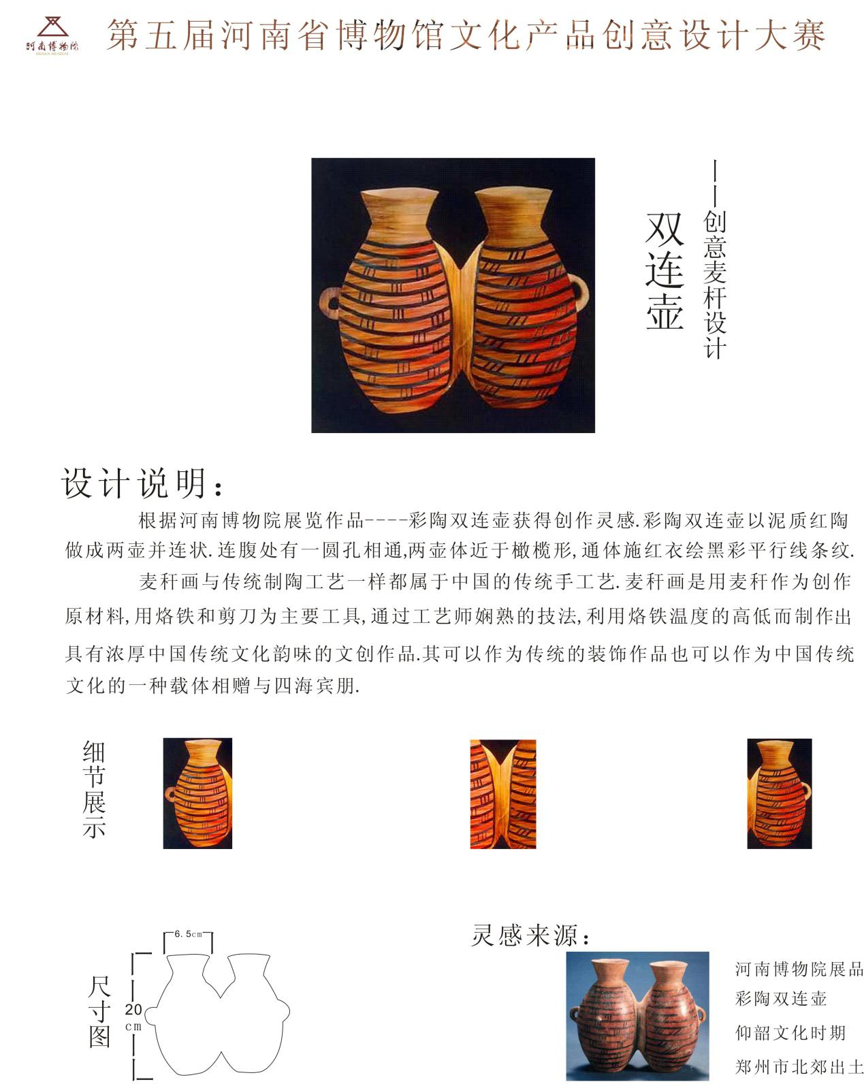

产品类二等奖
2、作者：柴战柱 作品名称：瓷韵飘香绞胎粉盒系列
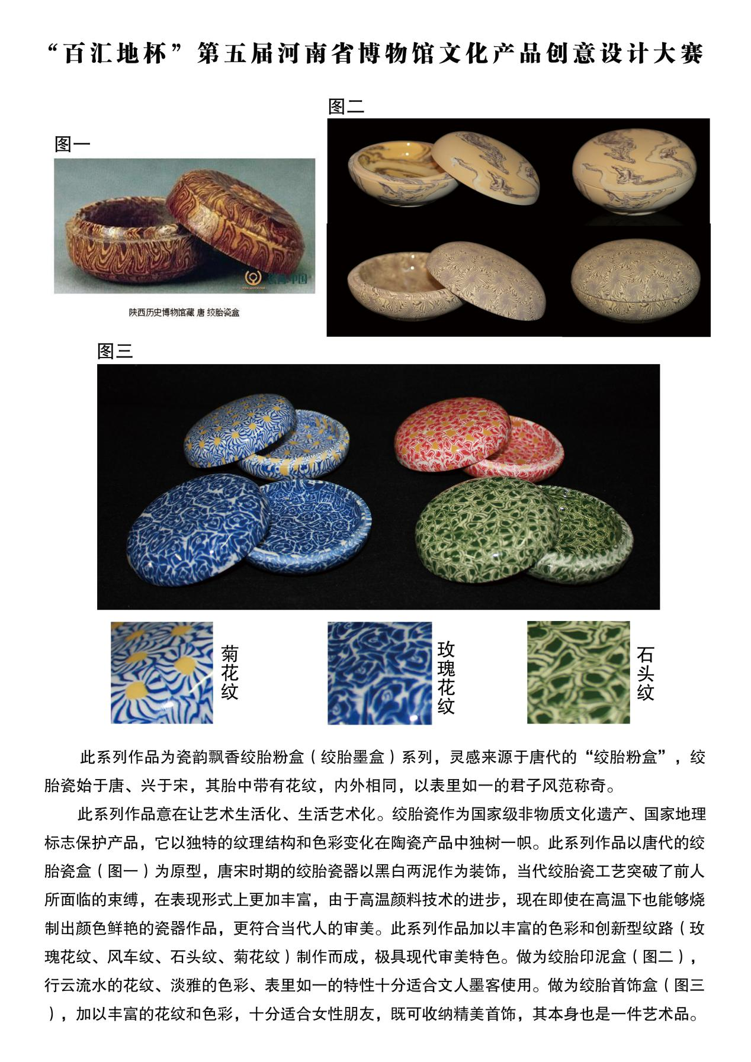
产品类三等奖
3、作者：韩兵、谢晓琳、杨雅淇 作品名称：“鸟飞鱼跃”马家窑文化丝巾系列+丝巾盒
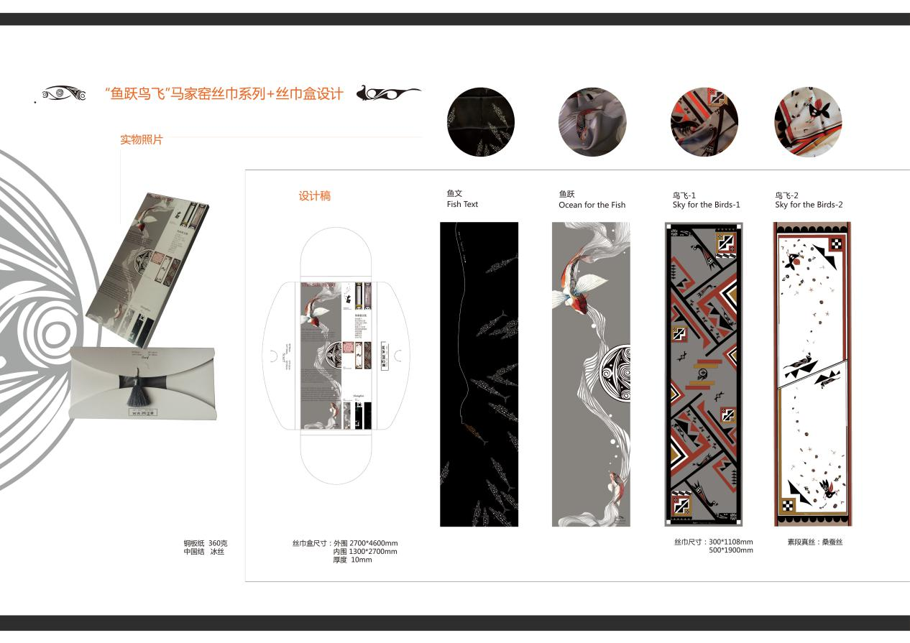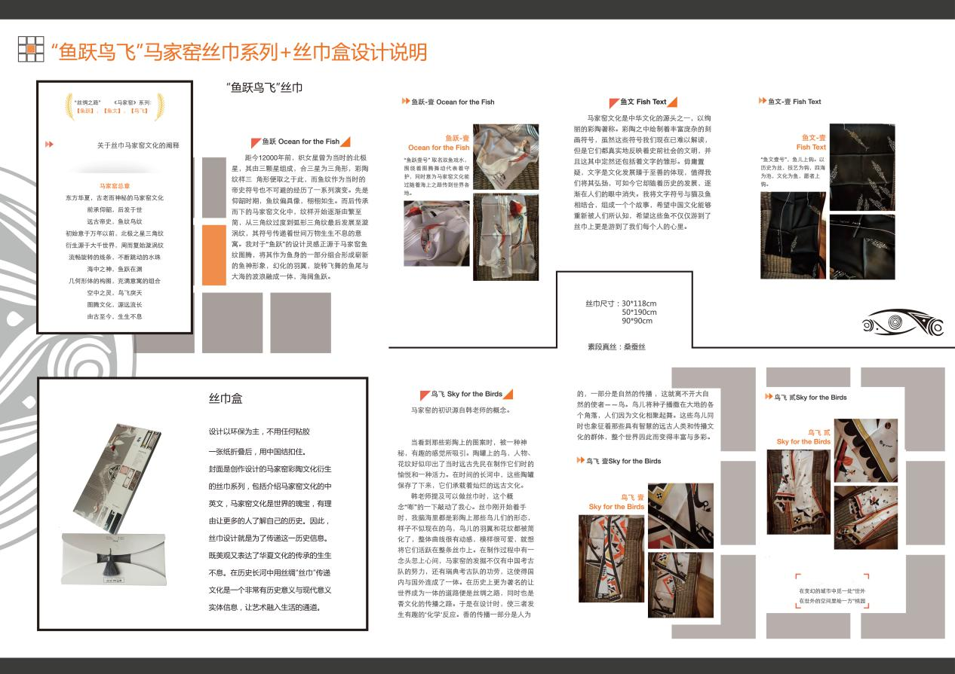

产品类三等奖
4、作者：张慧 徐东华 作品名称：余韵在秋黄河金沙泥茶具
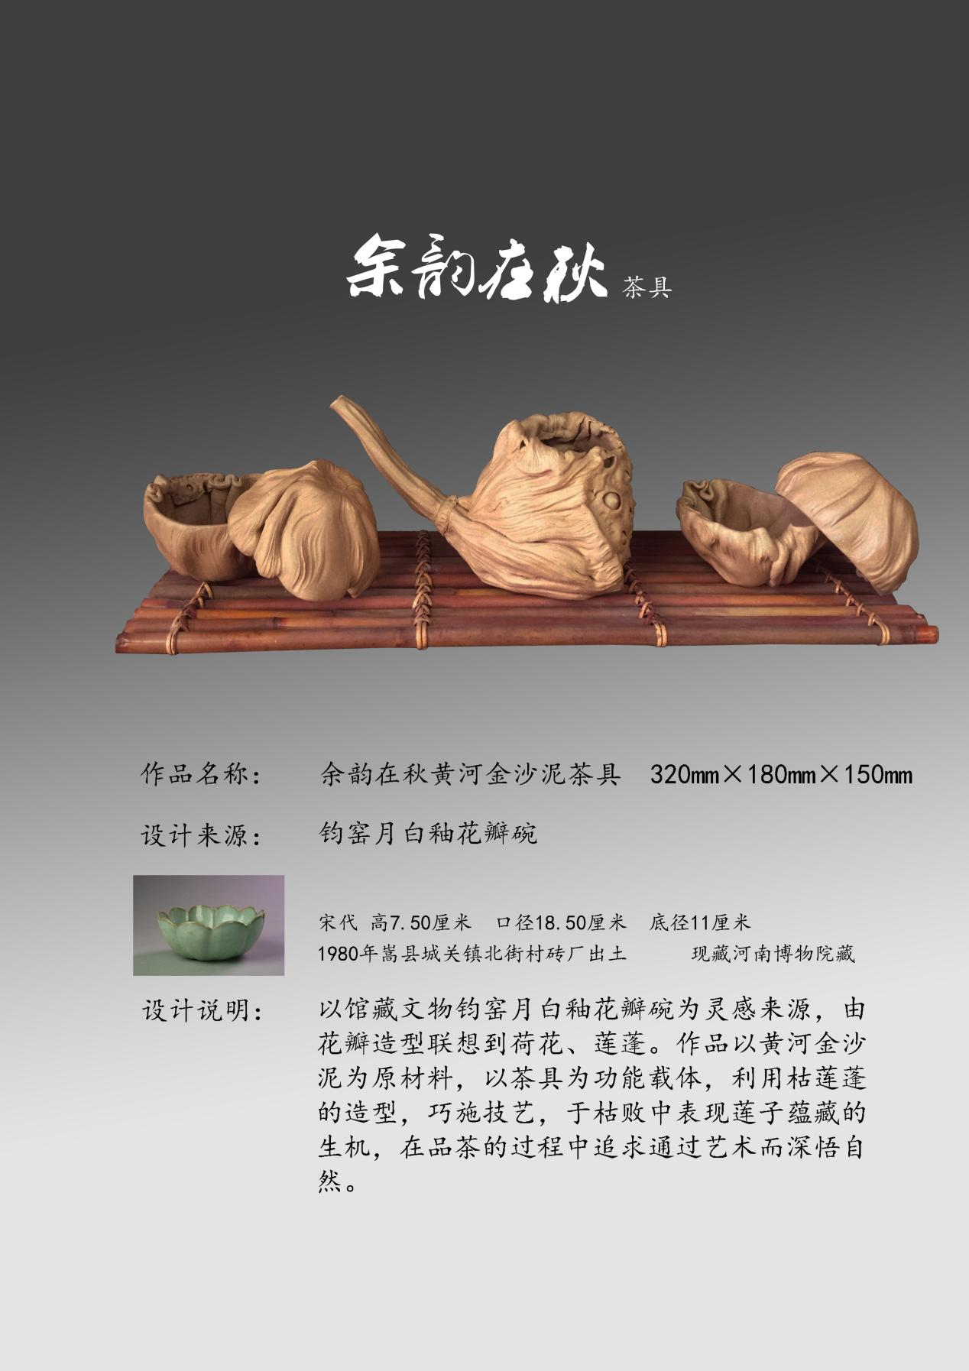

产品类三等奖
5、作者：胡予 作品名称：黄釉乐舞人物扁壶木组合钟笔筒
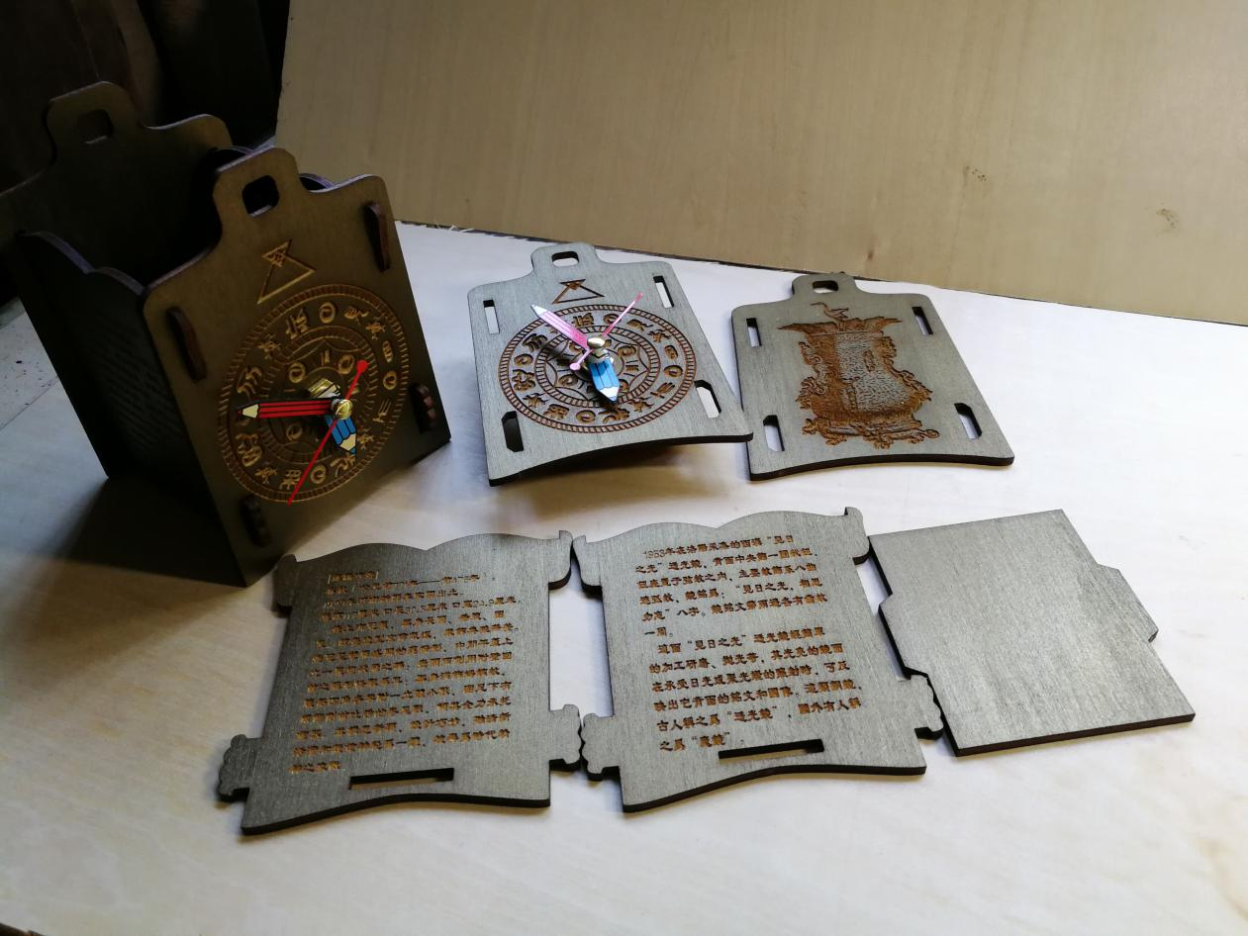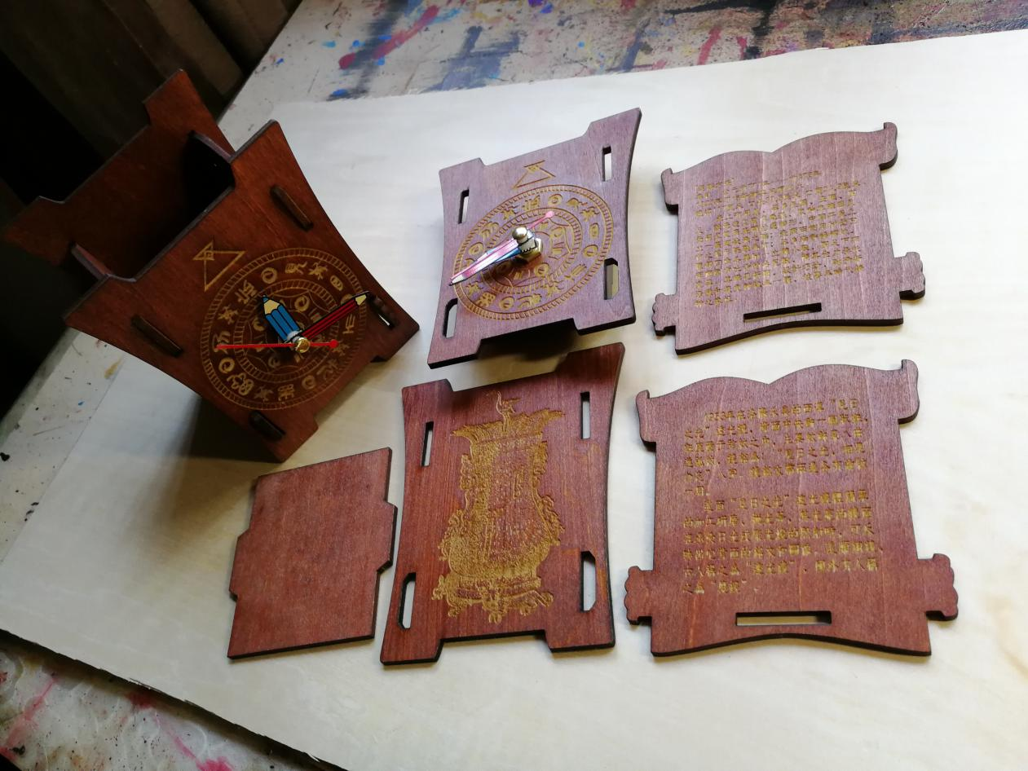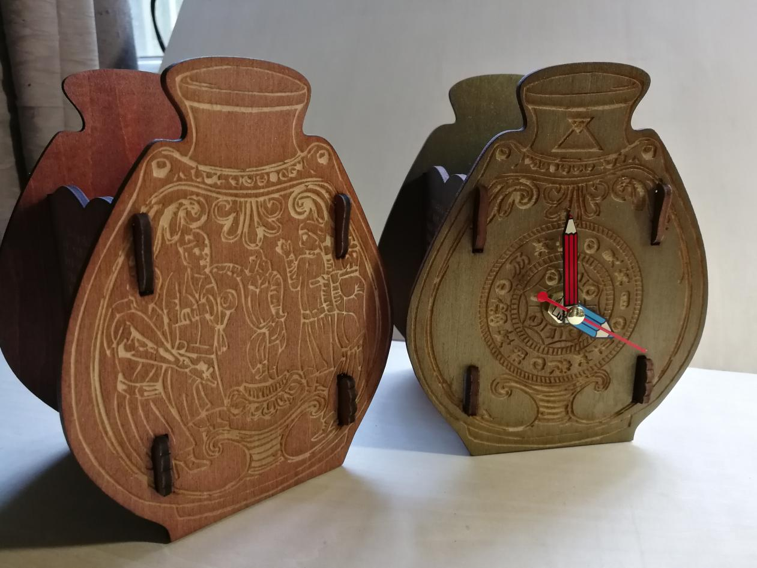
产品类特别奖：
6、作者：吴志锋 作品名称：大象无形——创意陶瓷茶具设计
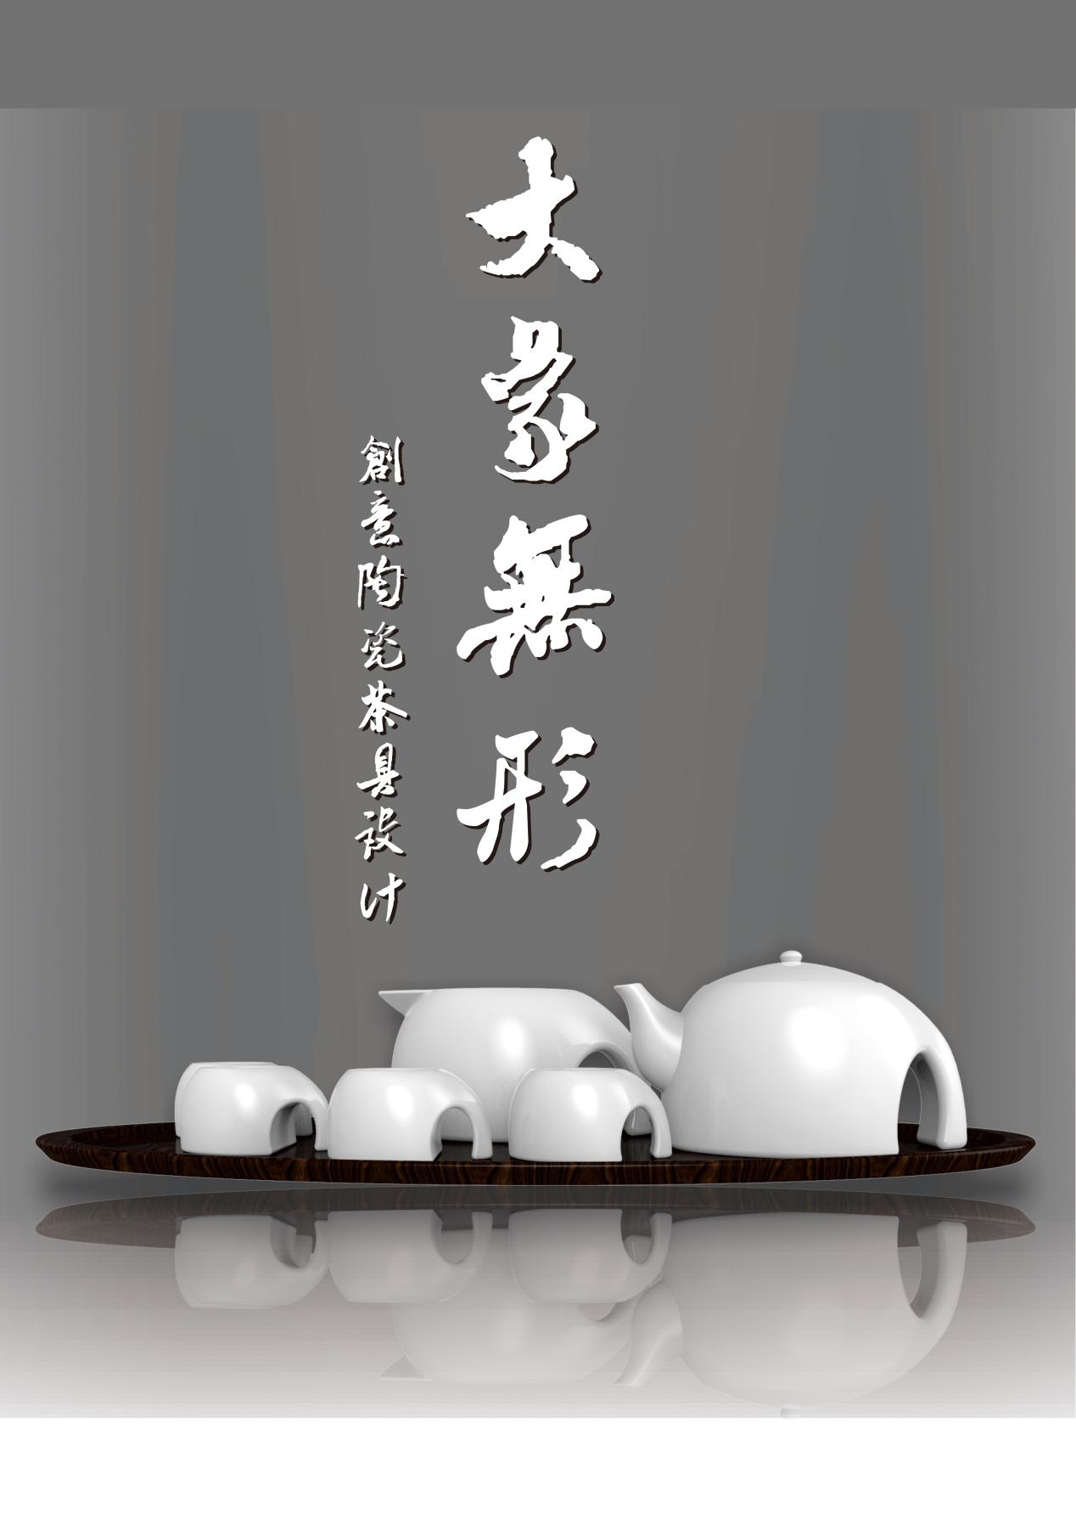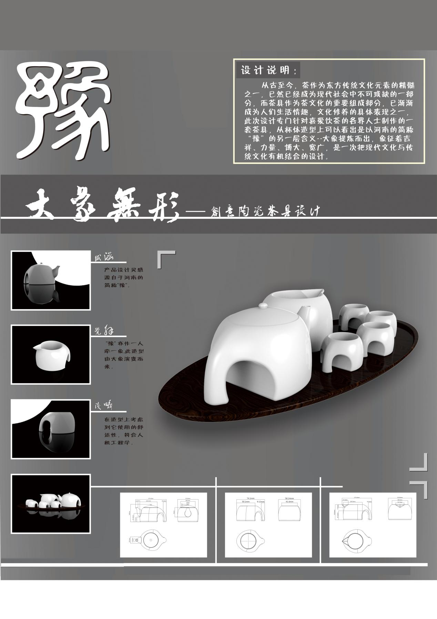
产品类特别奖
7、作者：何金星 作品名称：妇好鸮尊瓷器系列
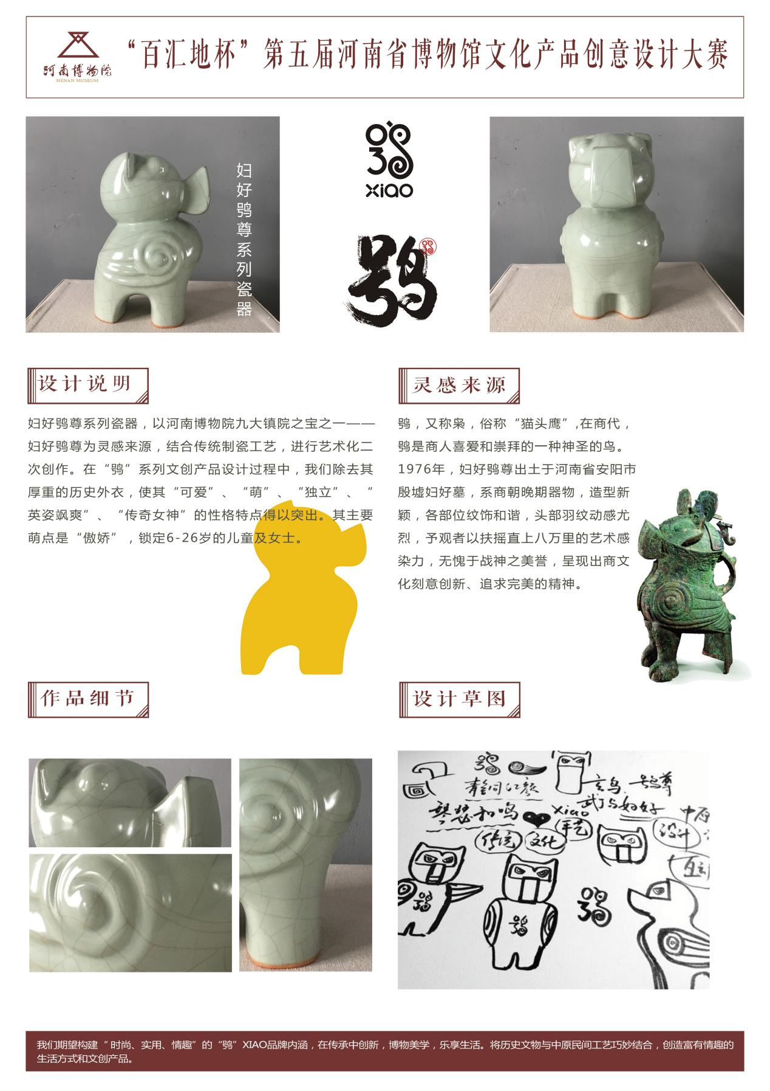

概念类一等奖
8、作者：杨越 作品名称：仰韶·仰勺
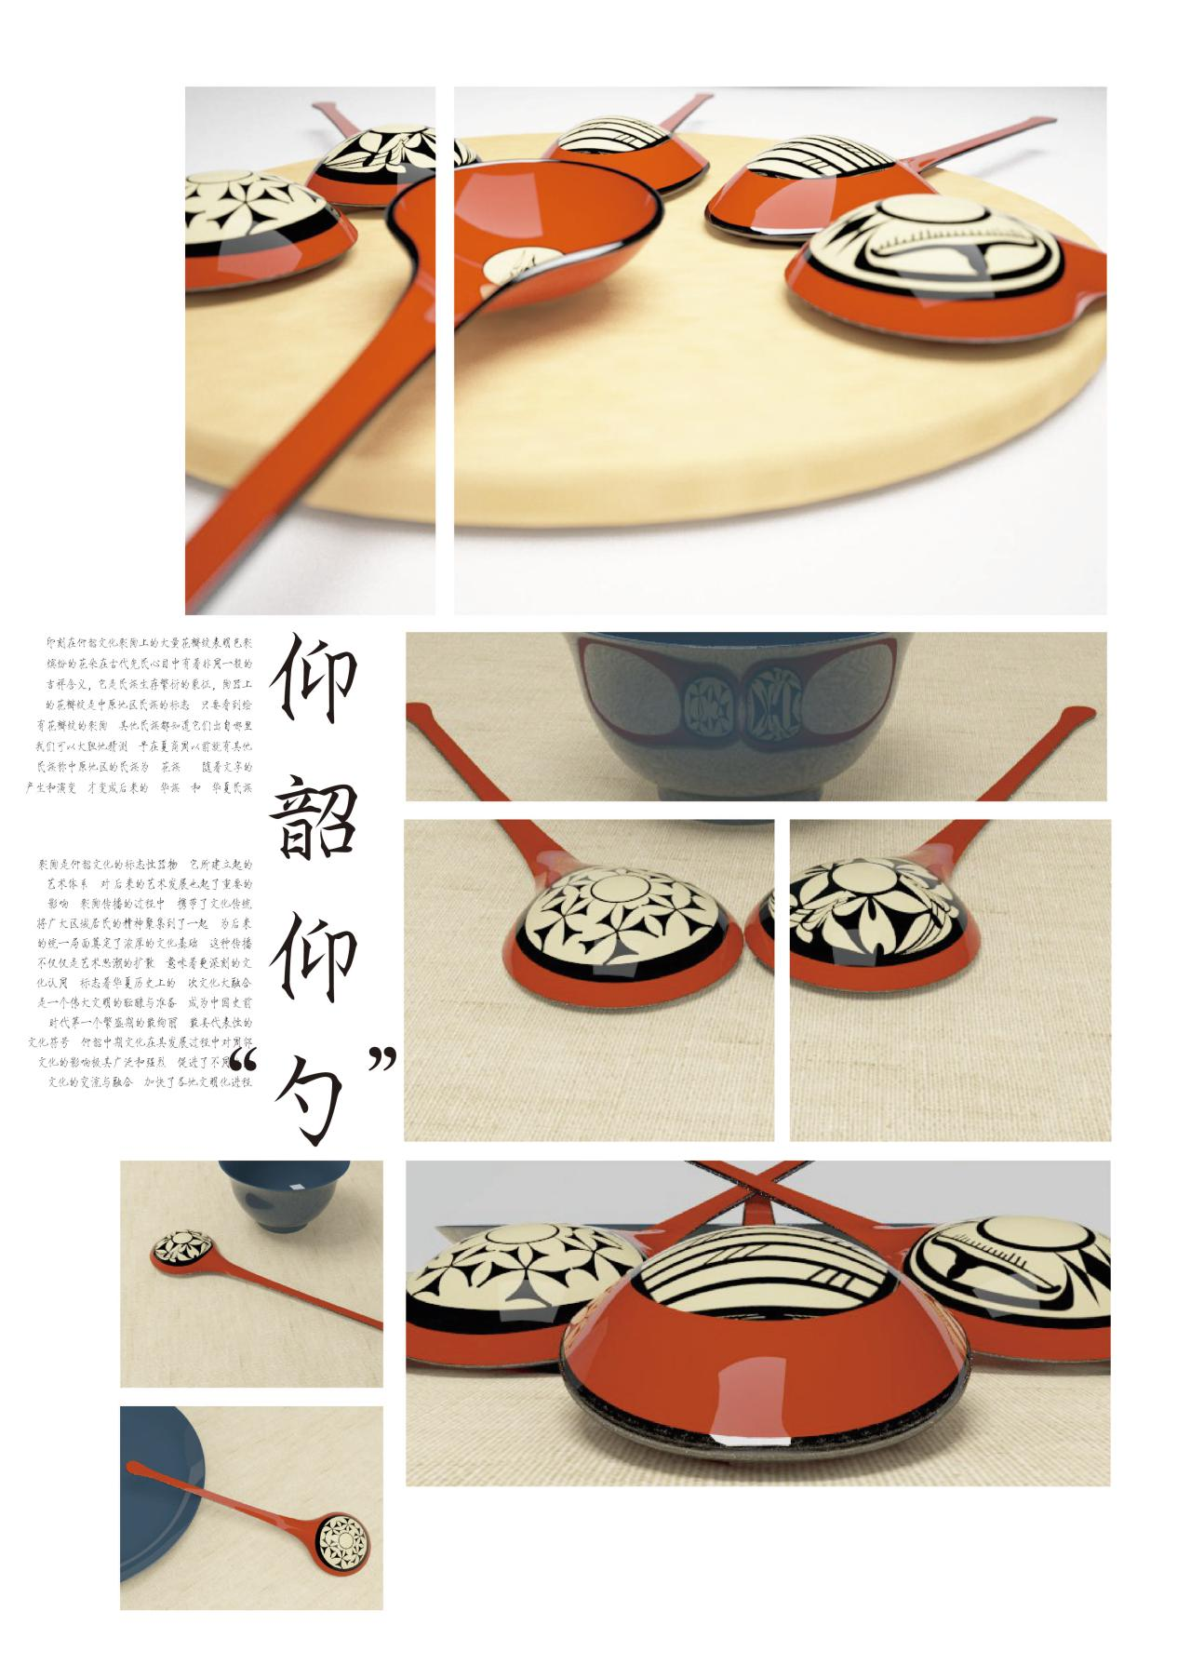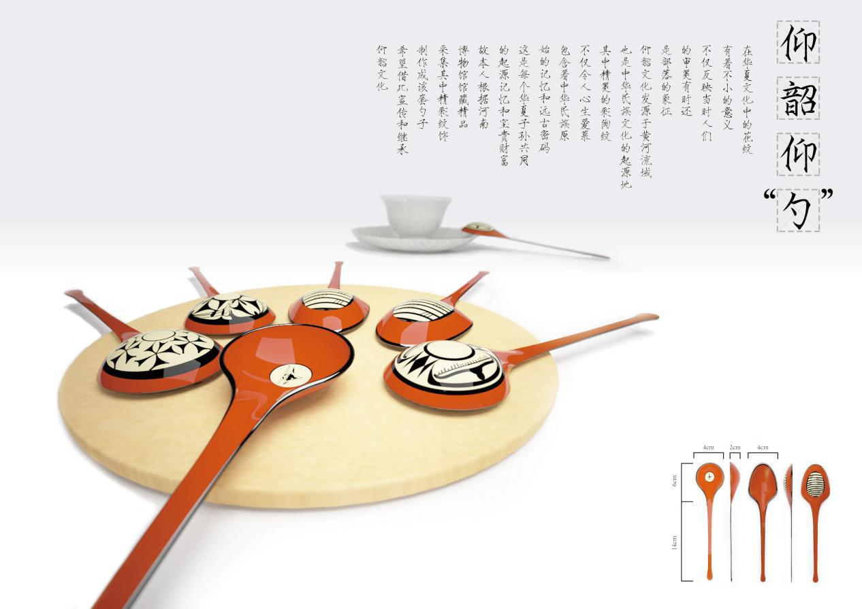
概念类二等奖
9、作者：谢四季 作品名称：“三足盉形”玻璃茶具套装
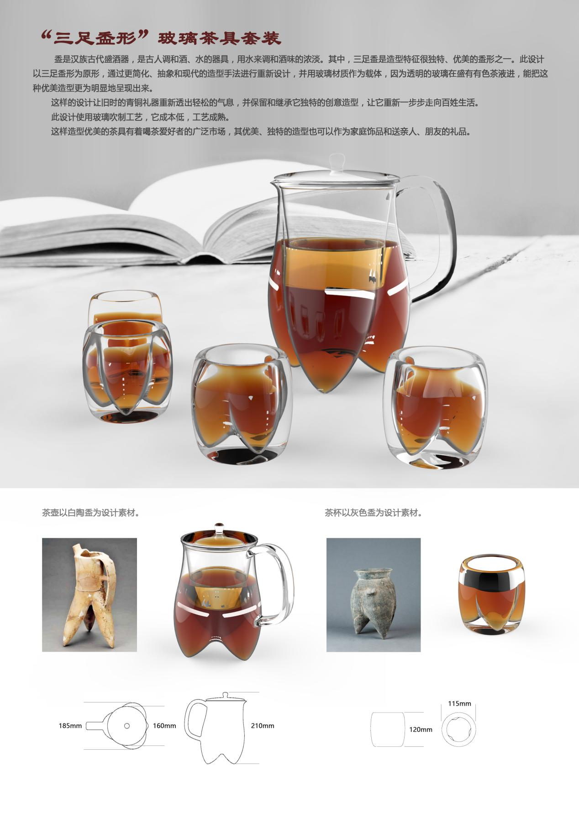
概念类二等奖
10、作者：郭子琦 作品名称：瓷·磁·夹
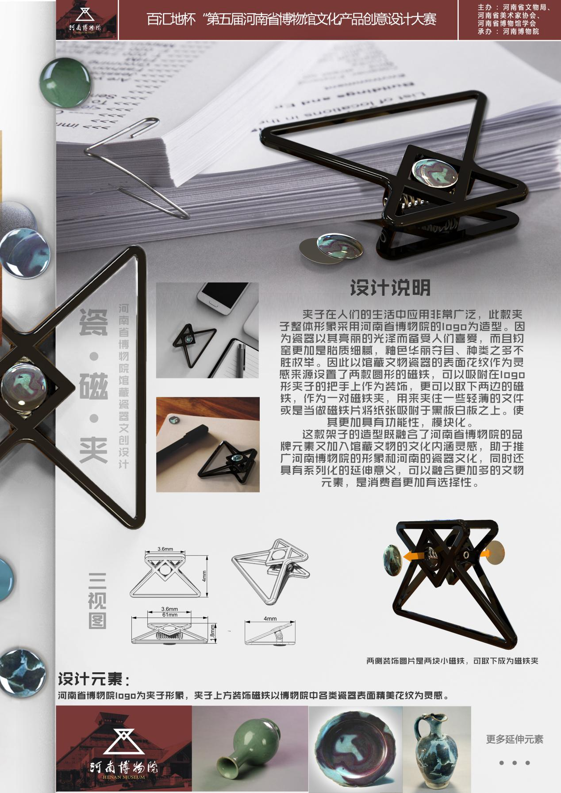
概念类三等奖：
11、作者：席莲 作品名称：RUBIK’S CUBE
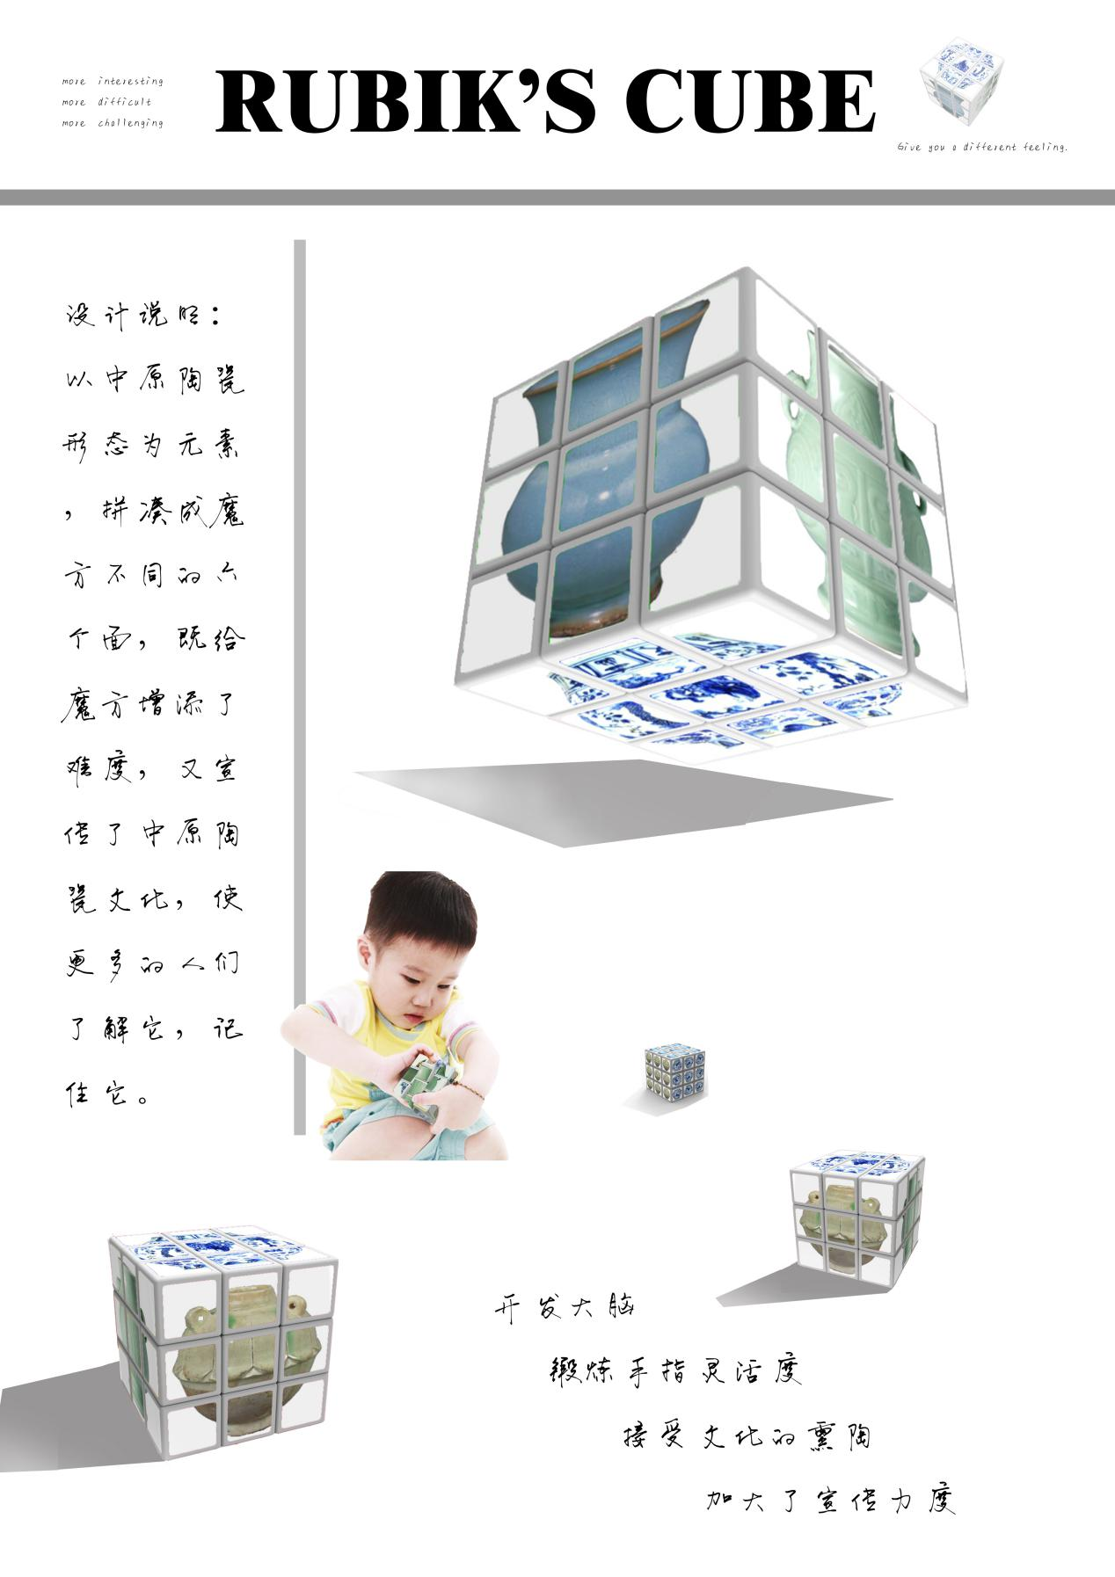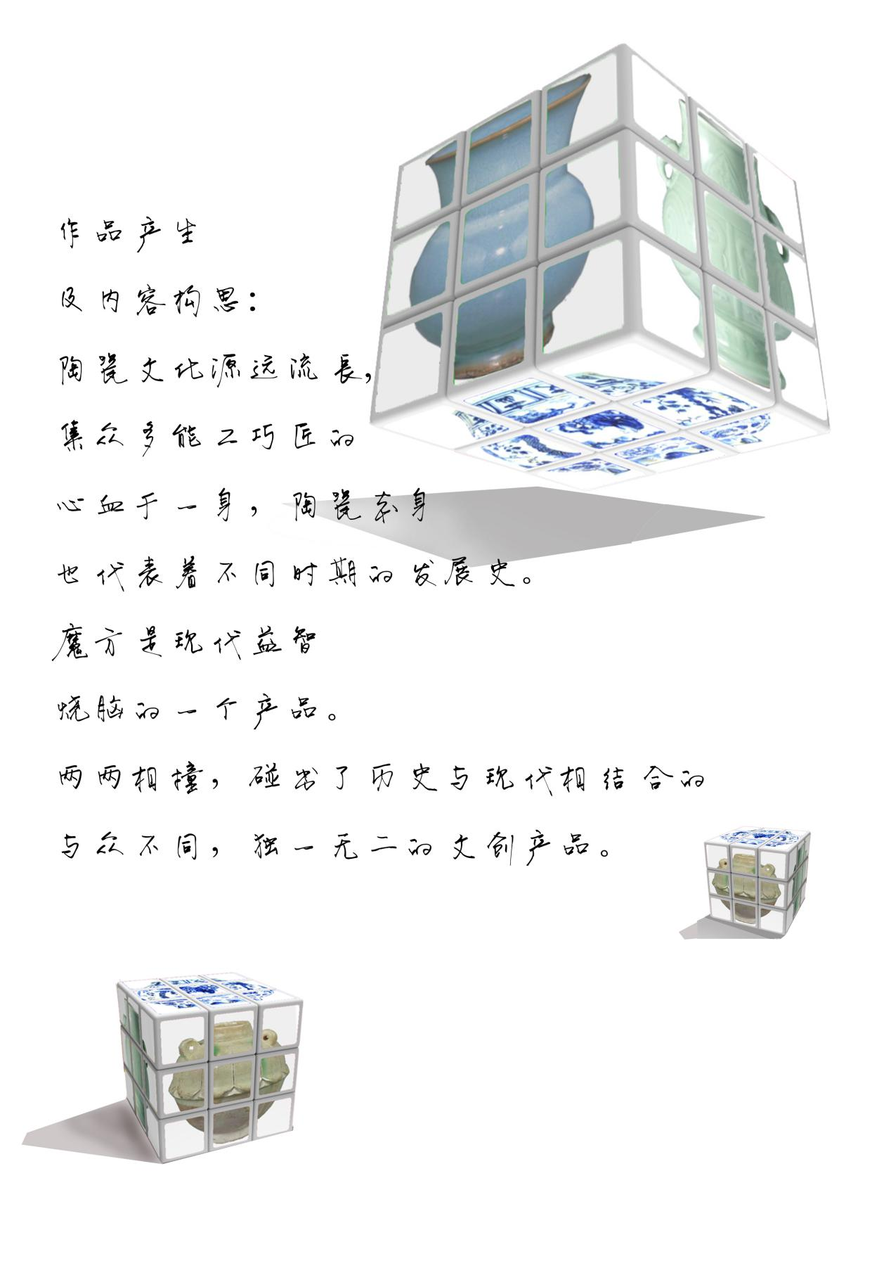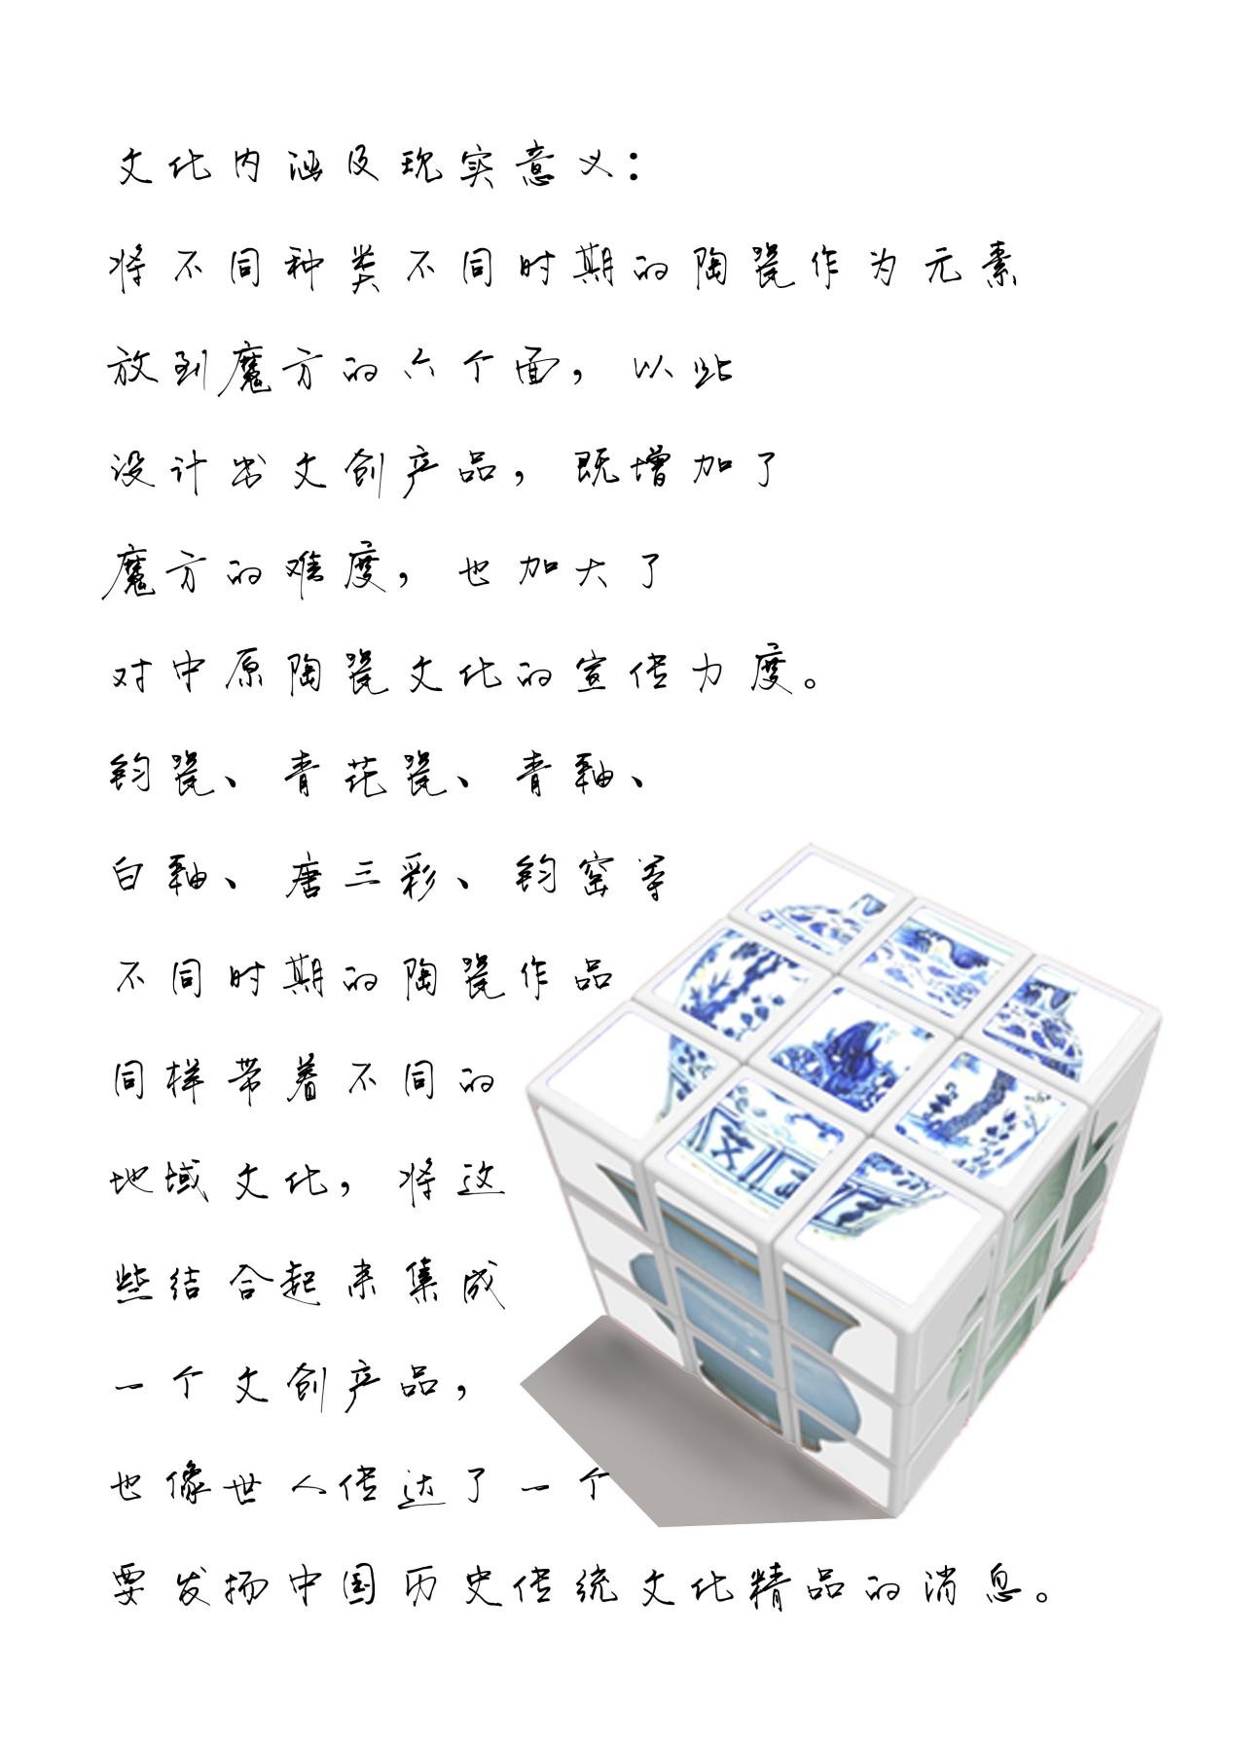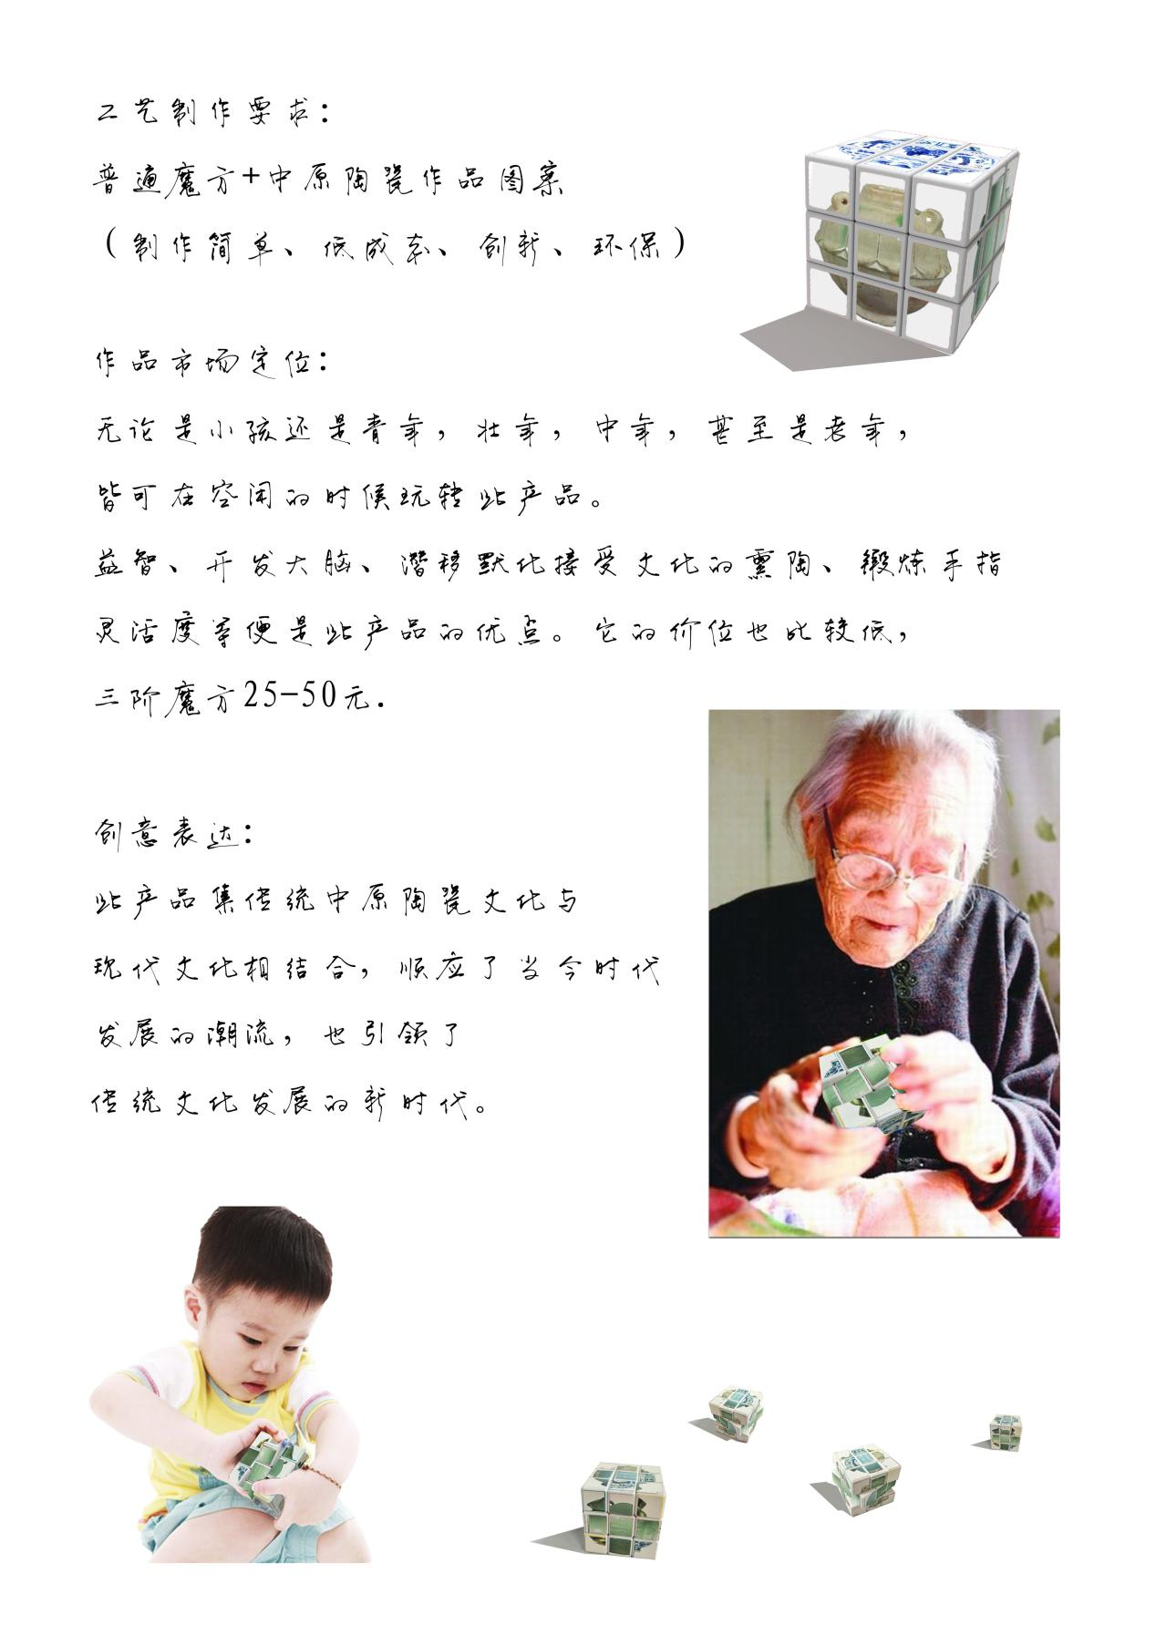
概念类三等奖
12、作者：王贺光，胡茜茜，梁仪霖 作品名称：三彩角形杯衍生品——音响文创设计
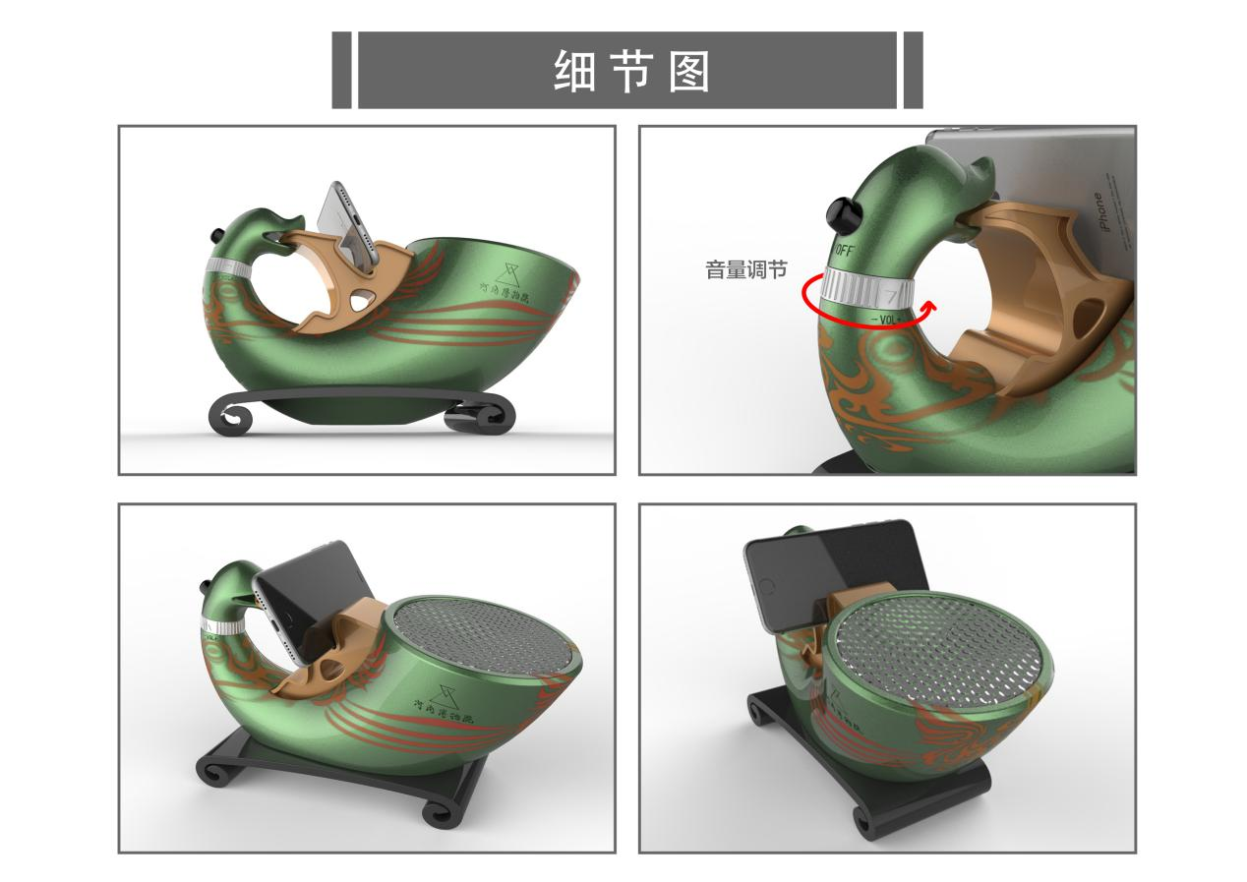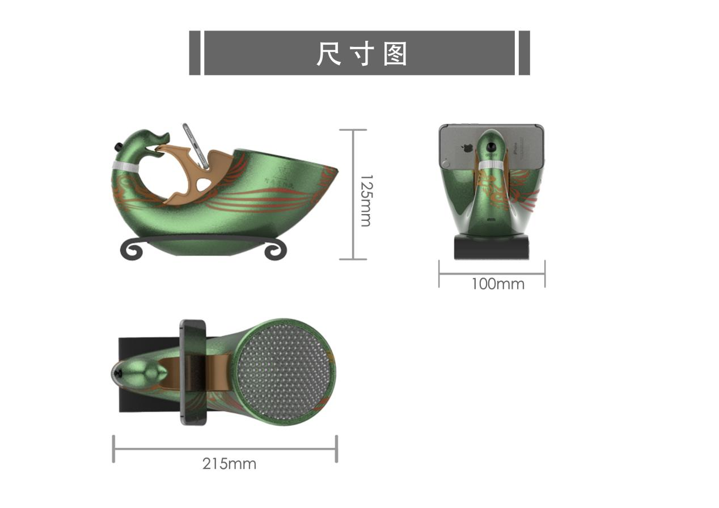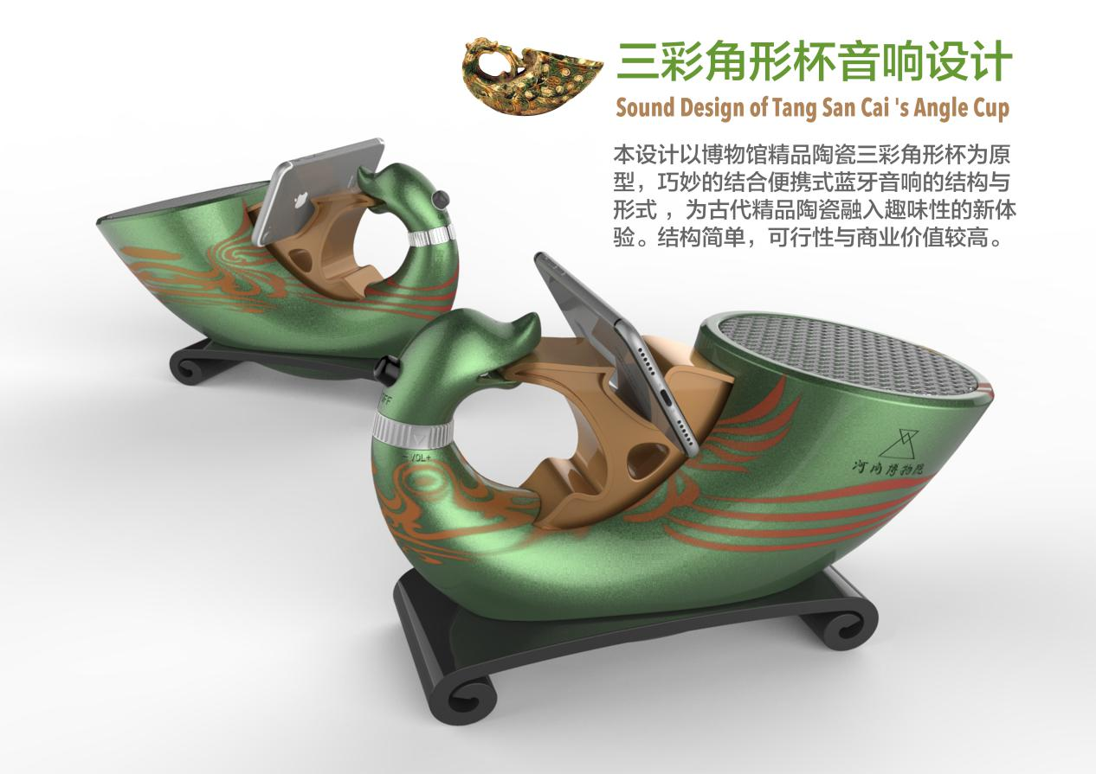
概念类三等奖
13、作者：王广华 作品名称：雅——汝窑天蓝釉刻花鹅颈瓶系列办公用品设计
